Мастер – класс «Квиллинг - поделки из гофрокартона»
Объемный квиллинг - это техника скручивания полосок гофрокартона или полосок бумаги простым, петельным или филигранным способом и последующее их соединение в определенной последовательности.
Гофрированный картон – это очень удобный материал на детские поделки. К тому же работать c ним легче, чем с простой бумагой; так как гофрокартон хорошо гнется и отлично держит заданную форму за счёт собственной жесткости. Изделия из него получаются необычайно эффектными, красивыми и яркими особенно выполненные в технике квиллинг (бумагокручения), которая очень проста в выполнении.
Как и любая бумага для творчества, гофрокартон может быть разных цветов и размеров, но обычно А4.
Может быть и фольгированным, т.е верхний слой как фольга, двусторонне или односторонне окрашенным.
Поделки из гофрированного картона для детей получаются более крупными из-за широкой толщины и упругости материала. На их выполнение тратится значительно меньше времени. И за короткий промежуток времени можно сделать красочные фигурки зверушек, забавные украшения для дома, подставки и шкатулки (коробочки), оригинальные магнитики, ёлочные игрушки, декоративные цветы и другие сувениры.
Основные детали из гофрированной бумаги (глаз, капелька, овал, треугольник).
Для этого необходимо плотно скрутить полоску гофрокартона в диск и кончик подклеить клеем. Затем придать нужную форму (глаз, капельку, овал, треугольник). Размер диска можно варьировать, для этого полоски склеиваются в длину между собой. Затем в полученном диске смещаются слои путем выдвижения, и образуется конус или полусфера. Для фиксации формы внутренняя сторона вся хорошо смазывается клеем ПВА.
Для мелких деталей, например, носик, глазки, полоску гофрокартона разрезаем вдоль.
При работе с клеем следует быть осторожным не перебарщивать с количеством, дабы избежать расслаивания и распрямления верхнего гофрированного слоя.
Сегодня я хочу предложить вам поделку, выполненную в технике объемного квиллинга из гофрокартона.

Мастер класс «Квиллинг - поделки из гофрокартона»
Поделка « Смешарик Нюша».

Для поделки нам понадобятся материалы:
- Полосы гофрокартона шириной 10мм: 2 ролла для туловища на каждый ролл по 6 полос.
- Полосы гофрокартона шириной 10мм: для лапок по 1 полоски на каждую лапку.
- Полосы гофрокартона шириной 10мм: 1 полоска, для ушек разрезанная вдоль по 0,5 мм.
- Косичка -5 полосок по10мм разрезанные вдоль по 0,5мм
4. Клей ПВА.
5. Глазки можно использовать блистеры старые, ножницы зубочистка или стержень от ручки.
6. Бумага белая, черная.
Подготовка деталей:
Туловище.
1. Шесть полосок гофрокартона склеиваем вместе, получаем длинную полоску.
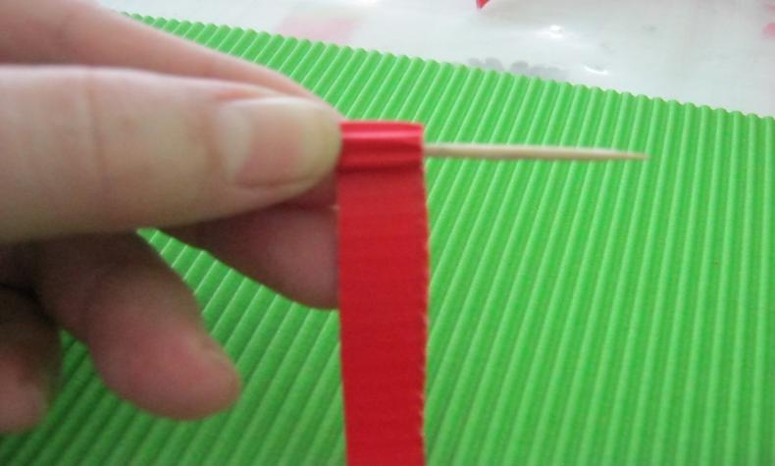
2. Плотно скручиваем ее на зубочистке, приклеиваем конец детали.
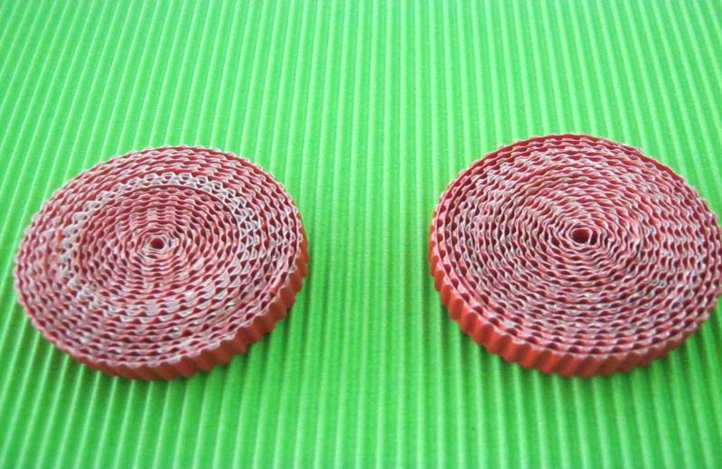

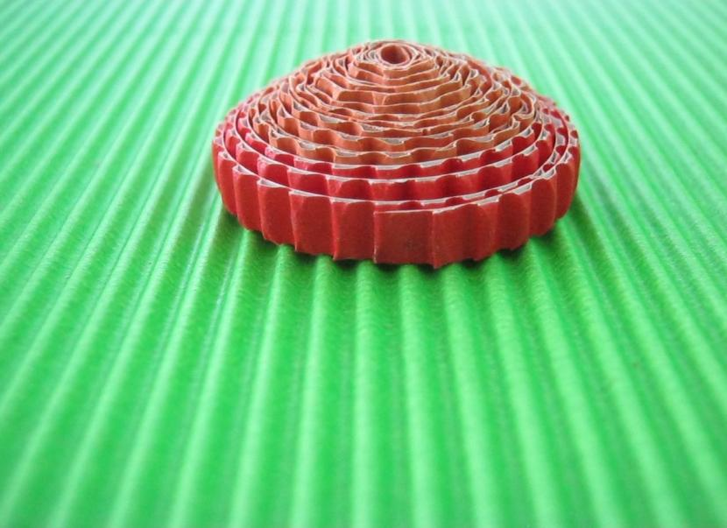

3. Очень аккуратно изнутри выдавливаем деталь, придавая ей полукруглую форму.
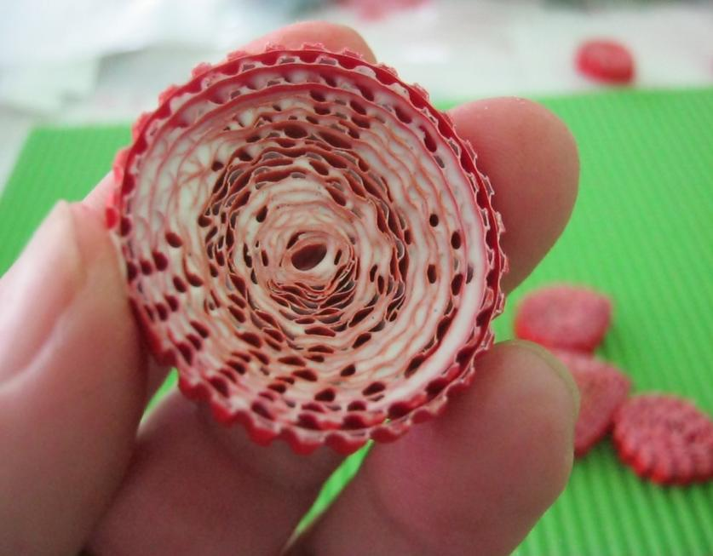
4.Для придания ей прочности, с внутренней стороны кисточкой аккуратно промазываем клеем всю деталь.
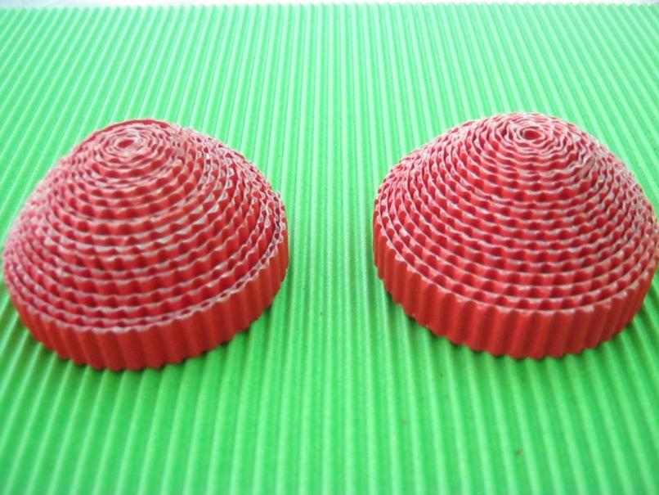
Для туловища нужно изготовить две такие детали.

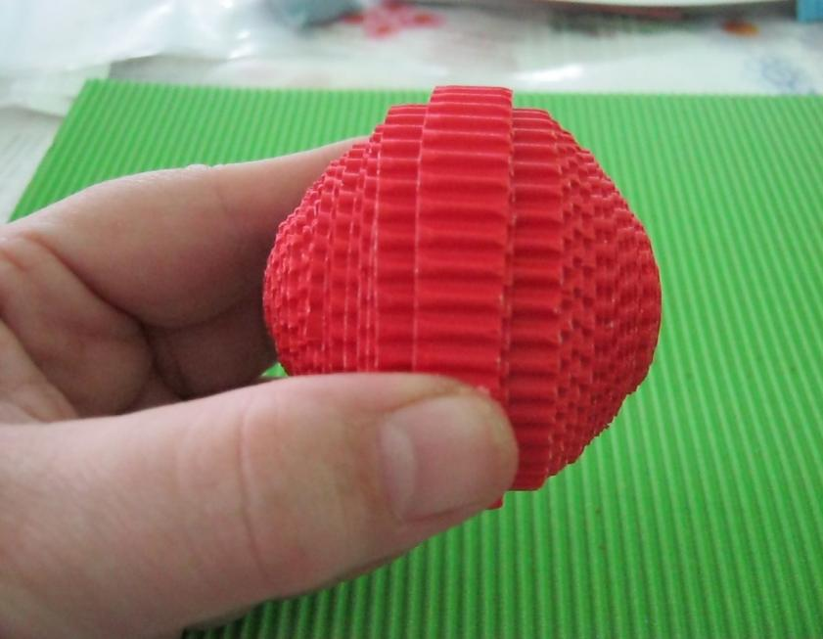
5.После того как детали просохнут, промазываем клеем края деталей и соединяем их друг с другом.

Лапы.
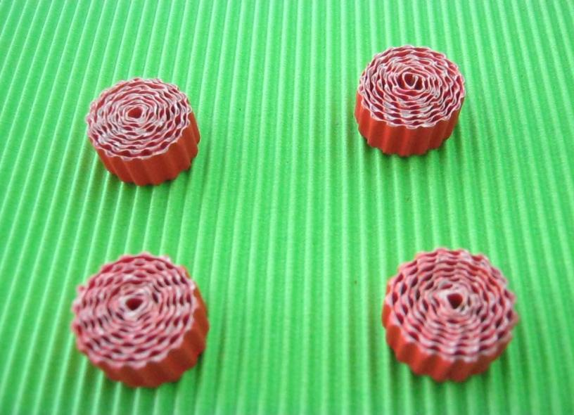
1.Для лап берем, 4 полоски гофрокартона скручиваем, 4 ролла.
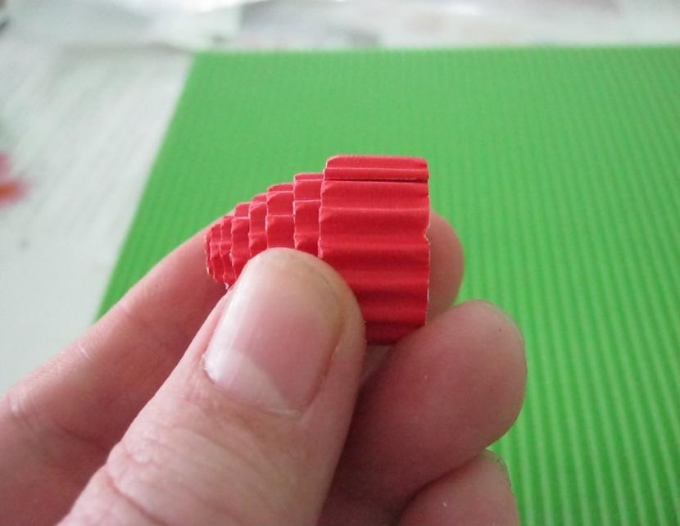

Для передних лап роллы выдавливаем, так чтобы получились два конуса.

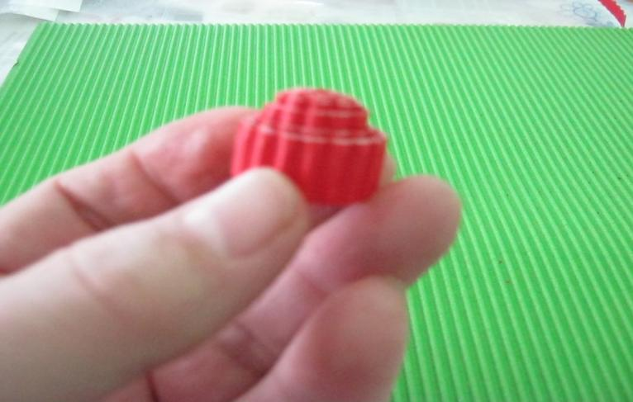
Задние лапки выдавливаем, так чтобы получились, тупые конусы.

Ушки.

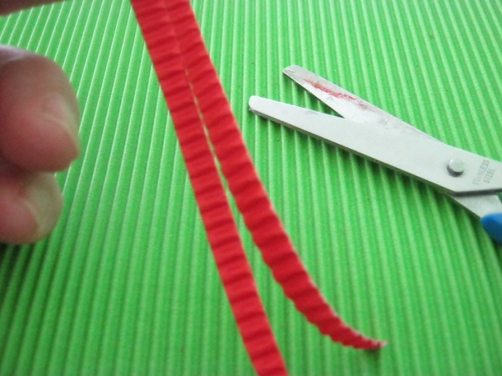

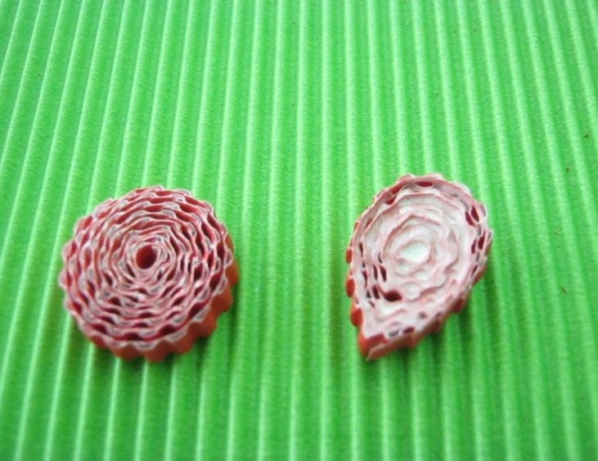

1.Для ушек берем полоску 10 мм и разрезаем, ее вдоль по 0,5 мм скручиваем, ролл придаем ему форму капли.
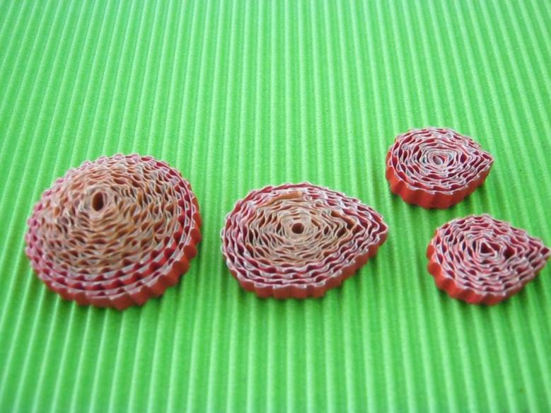
Для косички Нюши изготавливаем 4 ролла из полосок шириной 0,5мм.
Один ролл изготавливаем из трех полосок гофрокартона, второй из двух полосок, для двух других используем по одной полоске гофрокартона .
Трем роллам придаем форму капельки.

Глазки.

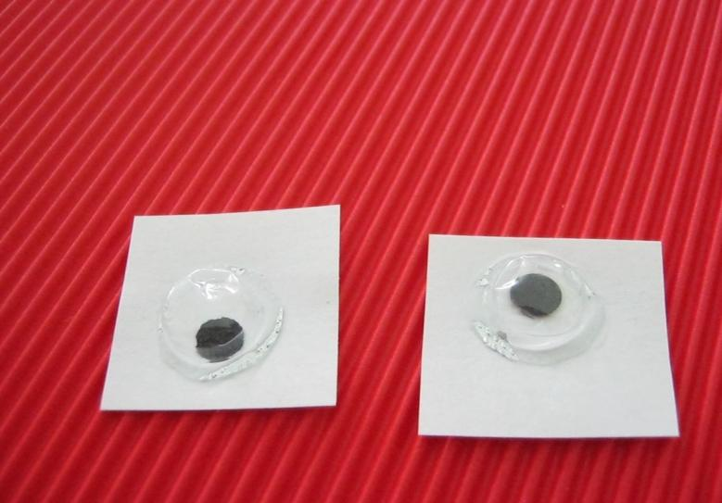

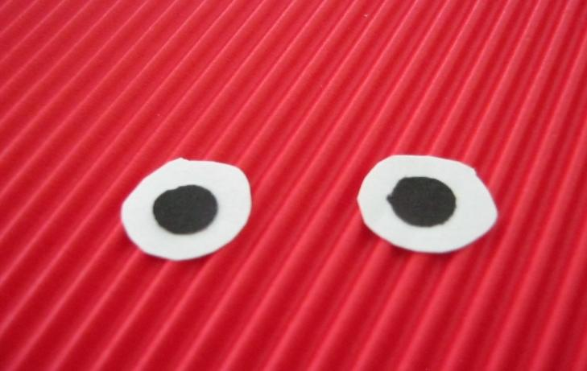

Сборка композиции:
- К туловищу приклеить лапки.
- Приклеить ушки, глазки, носик.
- Собрать косичку Нюши.

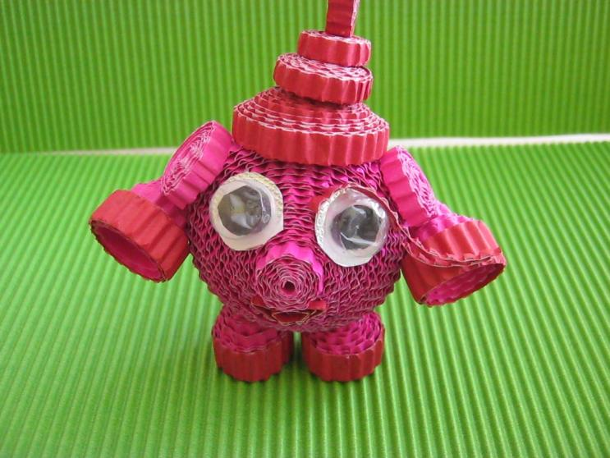

Наша поделка готова такие игрушки очень радуют ребят, особенно когда они делают их сами.

